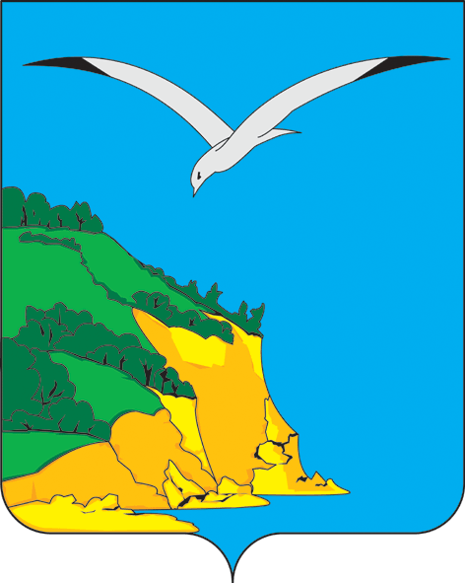
Муниципальное бюджетное дошкольное  образовательное учреждение «Детский сад комбинированного видас приоритетным осуществлением коррекции речевого  отклонения и оздоровления воспитанников  №1 «Радуга» пгт Камское Устье»  Камско-Устьинского муниципального района Республики Татарстан  _________________________________________  422820, Республика Татарстан,  пгт. Камское Устье, ул. К. Маркса, д. 7 |  | Татарстан Республикасы Кама Тамагы муниөипаль районы Кама Тамагы бистәсе муниципаль бюджет мәктәпкәчә гомуми белем бирү учреждениесе “Тәрбияләнүчеләрнең сөйләм тайпылышларын төзәтү һәм сәламәтләндерү өстенлекле 1 нче номерлы катнаш төрдә “Салават күпере”  балалар бакчасы”  _________________________________  422820, Татарстан Республикасы,  Кама Тамагы шгп, К. Маркс урамы, 7 йорт

тел.:8(84377) 2-12-78 e-mail: dsraduga1@mail.ru

ПРИКАЗ БОЕРЫК
№_9__ №_9__

от «3» июня 2020г.

На основании заявлений от родителей, медицинского заключения и направления МКУ «Управление образования» принять с 3 июня 2020 года в среднюю «Б» группу

- Р………. В…….. А……….., 12.11.2014г.р. (пятый ребенок в семье).
Установить оплату родительских взносов 50% - наличие удостоверения многодетной мамы.

Заведующая Г.Х.Гимадиева

